Cadastro de Mensalistas

Tela de Pesquisa
O cadastro de mensalista começa com a tela de pesquisa de mensalistas cadastrados, com o campo nome, é possível realizar a pesquisa de mensalistas pelo nome cadastrado, com o botão “Limpar” é possível limpar a busca e trazer toda a informação do banco de dados.
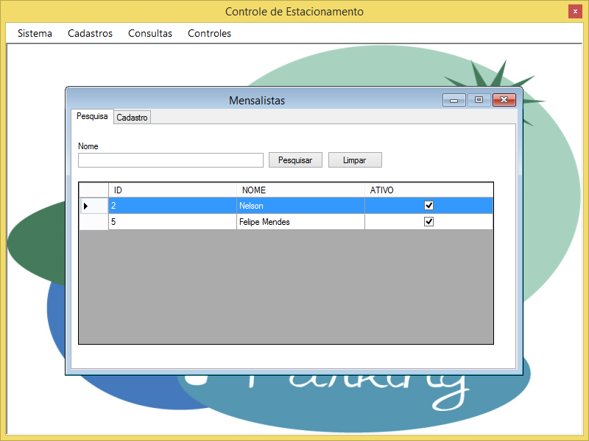

Tela de Cadastros
Na tela de cadastros, é possível inserir todos os dados necessários para o cadastro do mensalista, como nome, endereço e os dados de cobrança, como tipo de veículo, placa do veículo, o valor a ser cobrado, e o período de vigência.
